# 【常规】

1. Ctrl+Shift + Enter，语句完成
2. “！”，否定完成，输入表达式时按 “！”键
3. Ctrl+E，最近的文件
4. Ctrl+Shift+E，最近更改的文件
5. Shift+Click，可以关闭文件
6. Ctrl+[ OR ]，可以跑到大括号的开头与结尾
7. Ctrl+F12，可以显示当前文件的结构
8. Ctrl+F7，可以查询当前元素在当前文件中的引用，然后按 F3 可以选择
9. Ctrl+N，可以快速打开类
10. Ctrl+Shift+N，可以快速打开文件
11. Alt+Q，可以看到当前方法的声明
12. Ctrl+P，可以显示参数信息
13. Ctrl+Shift+Insert，可以选择剪贴板内容并插入
14. Alt+Insert，可以生成构造器/Getter/Setter等
15. Ctrl+Alt+V，可以引入变量。例如：new String();  自动导入变量定义
16. Ctrl+Alt+T，可以把代码包在一个块内，例如：try/catch
17. Ctrl+Enter，导入包，自动修正
18. Ctrl+Alt+L，格式化代码
19. Ctrl+Alt+I，将选中的代码进行自动缩进编排，这个功能在编辑 JSP 文件时也可以工作
20. Ctrl+Alt+O，优化导入的类和包
21. Ctrl+R，替换文本
22. Ctrl+F，查找文本
23. Ctrl+Shift+Space，自动补全代码
24. Ctrl+空格，代码提示（与系统输入法快捷键冲突）
25. Ctrl+Shift+Alt+N，查找类中的方法或变量
26. Alt+Shift+C，最近的更改
27. Alt+Shift+Up/Down，上/下移一行
28. Shift+F6，重构 - 重命名
29. Ctrl+X，删除行
30. Ctrl+D，复制行
31. Ctrl+/或Ctrl+Shift+/，注释（//或者/**/）
32. Ctrl+J，自动代码（例如：serr）
33. Ctrl+Alt+J，用动态模板环绕
34. Ctrl+H，显示类结构图（类的继承层次）
35. Ctrl+Q，显示注释文档
36. Alt+F1，查找代码所在位置
37. Alt+1，快速打开或隐藏工程面板
38. Ctrl+Alt+left/right，返回至上次浏览的位置
39. Alt+left/right，切换代码视图
40. Alt+Up/Down，在方法间快速移动定位
41. Ctrl+Shift+Up/Down，向上/下移动语句
42. F2 或 Shift+F2，高亮错误或警告快速定位
43. Tab，代码标签输入完成后，按 Tab，生成代码
44. Ctrl+Shift+F7，高亮显示所有该文本，按 Esc 高亮消失
45. Alt+F3，逐个往下查找相同文本，并高亮显示
46. Ctrl+Up/Down，光标中转到第一行或最后一行下
47. Ctrl+B/Ctrl+Click，快速打开光标处的类或方法（跳转到定义处）
48. Ctrl+Alt+B，跳转到方法实现处
49. Ctrl+Shift+Backspace，跳转到上次编辑的地方
50. Ctrl+O，重写方法
51. Ctrl+Alt+Space，类名自动完成
52. Ctrl+Alt+Up/Down，快速跳转搜索结果
53. Ctrl+Shift+J，整合两行
54. Alt+F8，计算变量值
55. Ctrl+Shift+V，可以将最近使用的剪贴板内容选择插入到文本
56. Ctrl+Alt+Shift+V，简单粘贴
57. Shift+Esc，不仅可以把焦点移到编辑器上，而且还可以隐藏当前（或最后活动的）工具窗口
58. F12，把焦点从编辑器移到最近使用的工具窗口
59. Shift+F1，要打开编辑器光标字符处使用的类或者方法 Java 文档的浏览器
60. Ctrl+W，可以选择单词继而语句继而行继而函数
61. Ctrl+Shift+W，取消选择光标所在词
62. Alt+F7，查找整个工程中使用地某一个类、方法或者变量的位置
63. Ctrl+I，实现方法
64. Ctrl+Shift+U，大小写转化
65. Ctrl+Y，删除当前行
66. Shift+Enter，向下插入新行
67. psvm/sout，main/System.out.println(); Ctrl+J，查看更多
68. Ctrl+Shift+F，全局查找
69. Ctrl+F，查找/Shift+F3，向上查找/F3，向下查找
70. Ctrl+Shift+S，高级搜索
71. Ctrl+U，转到父类
72. Ctrl+Alt+S，打开设置对话框
73. Alt+Shift+Inert，开启/关闭列选择模式
74. Ctrl+Alt+Shift+S，打开当前项目/模块属性

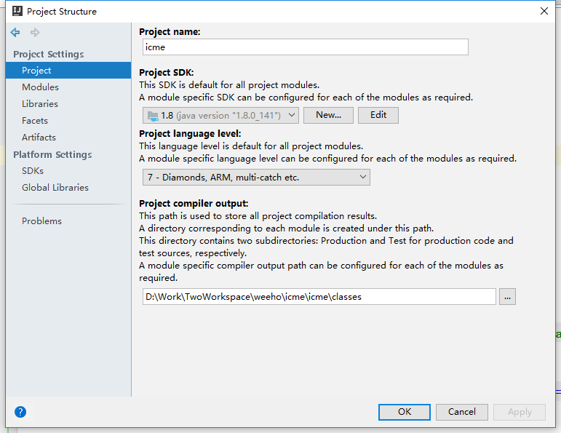

1. Ctrl+G，定位行
2. Alt+Home，跳转到导航栏
3. Ctrl+Enter，上插一行
4. Ctrl+Backspace，按单词删除
5. Ctrl+"+/-"，当前方法展开、折叠
6. Ctrl+Shift+"+/-"，全部展开、折叠

# 【调试部分、编译】

1. Ctrl+F2，停止
2. Alt+Shift+F9，选择 Debug
3. Alt+Shift+F10，选择 Run
4. Ctrl+Shift+F9，编译
5. Ctrl+Shift+F10，运行
6. Ctrl+Shift+F8，查看断点
7. F8，步过
8. F7，步入
9. Shift+F7，智能步入
10. Shift+F8，步出
11. Alt+Shift+F8，强制步过
12. Alt+Shift+F7，强制步入
13. Alt+F9，运行至光标处
14. Ctrl+Alt+F9，强制运行至光标处
15. F9，恢复程序
16. Alt+F10，定位到断点
17. Ctrl+F8，切换行断点
18. Ctrl+F9，生成项目
19. Alt+1，项目
20. Alt+2，收藏
21. Alt+6，TODO
22. Alt+7，结构
23. Ctrl+Shift+C，复制路径

D:\Work\TwoWorkspace\weeho\icme\icme\icme-org\src\main\java\com\jeff\icme\org\GenCodeTest.java

1. Ctrl+Alt+Shift+C，复制引用，必须选择类名

com.jeecms.core.web.util.FrontUtils

1. Ctrl+Alt+Y，同步
2. Ctrl+~，快速切换方案（界面外观、代码风格、快捷键映射等菜单）

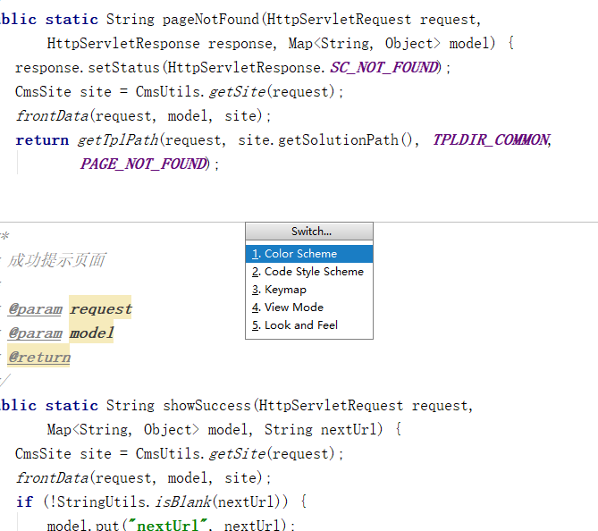

1. Shift+F12，还原默认布局
2. Ctrl+Shift+F12，隐藏/恢复所有窗口
3. Ctrl+F4，关闭
4. Ctrl+Shift+F4，关闭活动选项卡
5. Ctrl+Tab，转到下一个拆分器

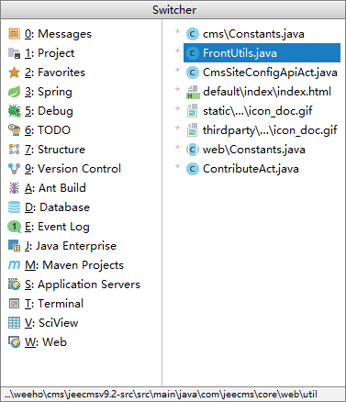

1. Ctrl+Shift+Tab，转到上一个拆分器

# 【重构】

1. Ctrl+Alt+Shift+T，弹出重构菜单

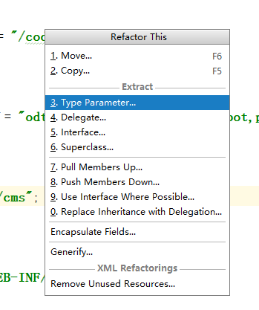

1. Shift+F6，重命名
2. F6，移动
3. F5，复制
4. Alt+Delete，安全删除
5. Ctrl+Alt+N，内联

【查找】

1. Ctrl+F，查找
2. Ctrl+R，替换
3. F3，查找下一个
4. Shift+F3，查找上一个
5. Ctrl+Shift+F，在路径中查找
6. Ctrl+Shift+R，在路径中替换
7. Ctrl+Shift+S，搜索结构
8. Ctrl+Shift+M，替换结构
9. Alt+F7，查找用法
10. Ctrl+Alt+F7，显示用法
11. Ctrl+F7，在文件中查找用法
12. Ctrl+Shift+F7，在文件中高亮显示用法

# 【VCS】

1. Alt+~，VCS 操作菜单
2. Ctrl+K，提交更改
3. Ctrl+T，更新项目
4. Ctrl+Alt+Shift+D，显示变化

# intellij 创建一个文件自动就add到git了，这个怎么取消

打开IDEA->File->Settings->VersionControl->Confirmation  
上面有个When files are created，选择Do not add。

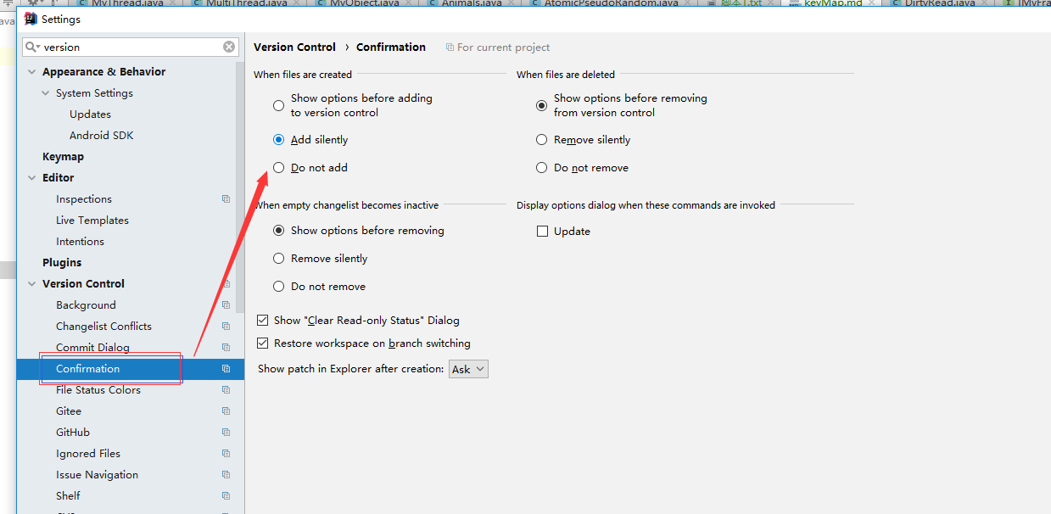

## 普通项目增加maven支持

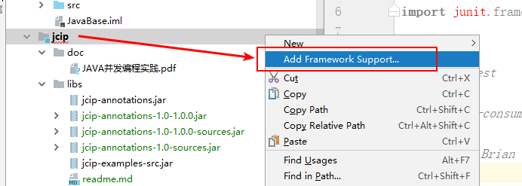

在弹框中选择Maven。

